|  |  |
| --- | --- |
| ICS | 91.060.10 |
| CCS | |  | | --- | |  |   Q 15 |

团体标准

T/CASMES XXXX—XXXX

低能耗居住建筑墙体施工规范

construction specification for Low energy consumption residential building wall

     - XX - XX发布

XXXX - XX - XX实施

中国中小企业协会  发布

目次

前言 II

1 范围 1

2 规范性引用文件 1

3 术语和定义 1

4 一般规定 2

5 施工 2

6 质量验收 5

附录A（规范性） 主要节点示意 8

1. 前言

本文件按照GB/T 1.1—2020《标准化工作导则 第1部分：标准化文件的结构和起草规则》的规定起草。

请注意本文件的某些内容可能涉及专利。本文件的发布机构不承担识别专利的责任。

本文件由新疆中信虹雨建设工程有限公司提出。

本文件由中国中小企业协会归口。

本文件主编单位：新疆中信虹雨建设工程有限公司、新疆中核二一六建设有限公司。

本文件参编单位：鄯善新星建筑安装工程有限公司、新疆远航市政安装工程有限公司、乌恰县就业创业市政有限责任公司、新疆星宇建设工程有限公司、伊宁市城市建设有限责任公司、新疆正塔建筑安装有限公司、新疆渝江盛世建设工程有限责任公司、新疆华星盛世建筑安装工程有限责任公司、新疆谦和建设工程有限责任公司、新疆贺翔建筑工程有限责任公司、喀什宇川建设工程有限公司、新疆凯悦鑫工程建设有限责任公司、新疆昊鑫宇建设集团有限公司、克拉玛依市禹荣有限责任公司、新疆凌纭建设工程有限公司、乌恰县帕米尔建筑工程开发有限公司、新疆华玺建设工程有限公司、新疆广利丰建设工程有限公司、克州诚鑫建设工程有限公司、新疆博际建筑工程有限责任公司、新疆万林建设工程有限公司、新疆山水建设工程有限公司、新疆祥达世纪建设有限公司、新疆汉块建设工程有限公司、新疆丝路光普建设工程有限公司、中交建筑集团有限公司、新疆铬瑞建设工程有限责任公司、新疆树林增建设工程有限公司、新疆瑞隆建设集团有限责任公司、新疆三友工程建设有限公司、新疆恒瑞建安工程建设有限公司、新疆鑫城工程建设有限责任公司、新疆澳地建设工程有限公司、新疆希尔路桥工程有限公司。

本文件主要起草人：汤化愚、苏轮、康勇、陈永虎、李爱萍、何沈糠、屈晓燕、沈婷、侯延华、谢永恩、冯敏云、马成喜、马晓辉、唐灏、张鹏勃、黄丽媛、徐文娟、雍涛林、谢瑶、王科伟、何川川、滕文豹、程新川、任继红、王金强、杨克、王娟、张玉龙、雷鑫、伍亮丞、马亚荣、王锦健、周锋、杨文智、王云菲、黄亚亚、印辉、张立荣、唐毅、罗瑞、沙全斌。

低能耗居住建筑墙体施工规范

* 1. 范围

本文件规定了低能耗居住建筑墙体施工的一般规定、施工和质量验收。

本文件适用于低能耗居住建筑墙体的施工、监理和验收。

* 1. 规范性引用文件

下列文件中的内容通过文中的规范性引用而构成本文件必不可少的条款。其中，注日期的引用文件，仅该日期对应的版本适用于本文件；不注日期的引用文件，其最新版本（包括所有的修改单）适用于本文件。

GB/T 20473 建筑保温砂浆

GB/T 29906 模塑聚苯板薄抹灰外墙外保温系统材料

GB/T 30595 挤塑聚苯板（XPS）薄抹灰外墙外保温系统材料

GB/T 37608 真空绝热板

GB 50016 建筑设计防火规范

JG/T 420 硬泡聚氨酯板薄抹灰外墙外保温系统材料

JGJ 289 建筑外墙外保温防火隔离带技术规程

JGJ/T 480 岩棉薄抹灰外墙外保温工程技术标准

* 1. 术语和定义

下列术语和定义适用于本文件。

超低能耗建筑 ultra-low energy residential building

适应气候特征和场地条件，通过被动式建筑设计最大幅度降低建筑供暖、空调、照明需求，通过主动技术措施最大幅度提高能源设备与系统效率，充分利用可再生能源，以最少的能源消耗提供舒适室内环境的建筑，且室内环境参数和能效指标符合相关设计标准规定的居住建筑。

隔热垫块 thermal insulation pad

用于围护结构外侧固定出挑金属构件，具有一定保温隔热性能、抗压强度或压缩强度的制品，如高密度模塑聚苯板、高密度硬泡聚氨酯板、橡塑板材、塑料板材或木板材等。

断热桥锚栓 anchor blot of thermal insulation bridge

通过特殊的构造设计，能有效减小或阻断锚钉热桥效应的锚栓，根据安装方式可分为沉入式和非沉入式两种类型。

断热桥承重连接件 load bearing thermal insulating elements

由不锈钢钢筋、碳钢钢筋、保温材料、抗剪材料等组成，通过特殊构造设计用于降低悬挑构件和主体结构之间热桥效应且保证结构承载的连接件。

* 1. 一般规定

外墙外保温施工应在外门窗、基层墙体上的预埋件、连接件、穿墙管道等安装完成，并经验收合格后进行。

* + 1. 当采用岩棉条薄抹灰外墙外保温系统时，岩棉条的宽度不宜小于 200 mm。当采用岩棉板薄抹灰外墙外保温系统时，应依据国家现行相关标准制定专项施工方案和验收方法，并应组织专家论证。
    2. 外墙外保温系统应采用断热桥锚栓。当基层墙体为钢筋混凝土时，锚栓的有效锚固深度应符合设计要求，且不应小于 50 mm；当基层墙体为加气混凝土等砌体结构时，锚栓的有效锚固深度应符合设计要求，且不应小于 65 mm。
    3. 围护结构上的悬挑构件应符合下列规定：

1. 当采用断热桥承重连接件时，其承载性能应符合相关国家标准的要求，其连接方式、热工性能应符合设计要求；
2. 当采用普通预埋件连接时，其与基层墙体之间的保温隔热垫块厚度应符合设计要求。
   * 1. 穿透围护结构管道的预留洞口或套管直径应满足设计要求，洞口直径或套管内径应大于管道外径 60 mm 以上，洞口或套管与管道之间应按设计要求填充保温材料。
     2. 墙体保温所用材料应符合下列规定：
3. 当保温材料为模塑聚苯板时，系统、保温材料及配套材料的性能应符合 GB/T 29906 的规定；
4. 当保温材料为硬泡聚氨酯板时，系统、保温材料及配套材料的性能应符合 JG/T 420 的规定；
5. 当保温材料为挤塑聚苯板时，保温材料的性能应符合 GB/T 30595 的规定；
6. 当保温材料为真空绝热板时，保温材料的性能应符合 GB/T 37608 的规定；
7. 当保温材料为岩棉条时，系统、保温材料及配套材料的性能应符合 JGJ/T 480 的规定；
8. 当设计有防火隔离带时，其性能应符合 JGJ 289 的规定；
9. 当分隔供暖与非供暖空间的隔墙等部位采用保温砂浆时，其性能应符合 GB/T 20473 及相关地方标准的规定；
10. 其他配套材料的性能应符合现行国家标准、行业标准和相关地方标准的规定。
    1. 施工
       1. 施工准备

保温施工前，应具备下列条件：

1. 基层墙体应已验收合格；
2. 穿透保温层的（设备、管道的）联接件、穿墙管线应已采用断热桥做法安装完毕并验收合格，做法可按附录 A 中 A.1、A.2 的规定执行；
3. 外门窗、断热桥承重连接件、普通预埋件和连接件、穿墙管道套管等应已安装完毕并验收合格，断热桥做法可按附录 A 中 A.3、A.4、A.5 的规定执行；
4. 穿透外墙的管道等部位应完成气密性处理；
5. 施工用吊篮或专用外脚手架搭设应牢固，并应经安全验收合格。
   * + 1. 外保温施工的墙体基面的尺寸偏差应符合表 1的规定，当墙体基面未达到要求时，应使用聚合物砂浆进行找平处理。
6. 墙体基面的允许尺寸偏差

| 工程做法 | 项目 | | | 允许偏差，mm | 检验方法 |
| --- | --- | --- | --- | --- | --- |
| 砌体工程 | 墙面垂直度 | 每层 | | ≤5 | 2 m 托线板检查 |
| 全高 | ≤10 m | ≤8 | 经纬仪或吊线、钢尺检查 |
| ＞10 m | ≤15 |
| 表面平整度 | | | ≤5 | 2 m 靠尺和塞尺检查 |
| 混凝土工程 | 墙面垂直度 | 层高 | ≤5 m | ≤5 | 经纬仪或吊线、钢尺检查 |
| ＞5 m | ≤8 |
| 全高 | | H/1000 且 ≤30 | 经纬仪、钢尺检查 |
| 表面平整度 | | | ≤3 | 2 m 靠尺和塞尺检查 |

* + - 1. 施工作业条件应符合下列规定：

1. 环境温度和基层墙体温度不低于 5 ℃，风力不大于 5 级；
2. 夏季施工，施工面避免阳光直射，必要时在脚手架上搭设防晒布遮挡；
3. 雨天不得施工，如施工中突遇降雨，采取有效措施防止雨水冲刷施工面。
   * + 1. 预制混凝土保温墙板系统应在工厂预制成型，养护完成后运送至工程现场，吊装施工时环境温度不应低于 -5 ℃，风力不应大于 3 级，雨天不应施工。
     1. 施工要点

外保温单网系统可按以下流程施工：

1. 放线、挂线；
2. 安装托架（设计要求时）；
3. 配胶粘剂；
4. 粘贴翻包玻纤网；
5. 粘贴保温板（隔离带）；
6. 安装锚栓；
7. 保温板涂界面剂（当需要时）；
8. 配抹面胶浆；
9. 抹底层抹面胶浆；
10. 铺设玻纤网；
11. 抹面层抹面胶浆；
12. 变形缝处理（当需要时）；
13. 外饰面作业；
14. 验收。
    * + 1. 外保温双网系统可按以下流程施工：
15. 放线、挂线；
16. 安装托架（设计要求时）；
17. 配胶粘剂；
18. 粘贴翻包玻纤网；
19. 粘贴保温板（隔离带）；
20. 压入增强及翻包玻纤网；
21. 抹底层抹面胶浆并压入底层玻纤网；
22. 安装锚栓；
23. 抹中层抹面胶浆并压入面层玻纤网；
24. 抹面层抹面胶浆；
25. 变形缝处理（当需要时）；
26. 外饰面作业；
27. 验收。
    * + 1. 预制混凝土保温墙板系统可按以下流程施工：
28. 放线；
29. 预制混凝土保温墙板吊装；
30. 临时支撑；
31. 套筒灌浆；
32. 现浇区拼缝处保温安装；
33. 现浇区钢筋模板混凝土施工；
34. 拼缝的室外侧防水处理；
35. 外饰面作业；
36. 验收。
    * + 1. 托架安装要求如下：
37. 当采用薄抹灰外保温系统或其他保温设计有要求时，可安装起步托架或层间托架，托架可按本文件附录 A 中 A.6 的规定安装。托架挑出基层墙体部分的长度不应大于保温层厚度的 2/3 且不应小于保温层厚度的 1/3；
38. 托架与基层墙体之间宜设置保温隔热垫块，保温隔热垫块的厚度不应小于 5 mm，采用机械连接的方式固定于基层墙体；
39. 当采用岩棉条薄抹灰外保温系统时，可按附录 A 中 A.7 的规定在阳角位置安装托架；托架挑出基层墙体部分的长度不应大于保温层厚度的 2/3 且不应小于保温层厚度的1/3。
    * + 1. 粘贴保温板时，其排版宜按水平顺序进行，上下应错缝粘贴，阴阳角处应做错茬处理。当阳台、空调台板等部位
        2. 保温板分层粘贴时，应按下列操作工艺进行：
40. 每层上下两块保温板接缝应错开；
41. 第一层保温板粘结可选择点框法或条粘法，基面平整度较差时宜选用点框法，粘结面积率应符合相关规定；
42. 第二层保温板粘贴方式应采用条粘法；
43. 第一层和第二层保温板应进行错缝处理。
    * + 1. 防火隔离带的设置应符合 GB 50016 的规定，当采用分层粘贴时，可按附录 A 中 A.8 的规定施工，其重叠部分高度不小于 300 mm。
        2. 外门窗口保温做法可按附录 A 中 A.9、A.10 执行，并应按下列操作工艺进行：
44. 保温板宜覆盖窗框不小于 20 mm；
45. 保温材料遇外窗连接件时，应预先在粘结面裁出合适形状，再进行粘贴；
46. 保温板与窗框交接处宜采用专用收边条密封，也可填塞膨胀止水带后再用密封材料密封；
47. 当设计有披水板时，外保温与披水板两端及底部之间的缝隙应先用膨胀止水带填塞，再进行密封处理。
    * + 1. 断热桥锚栓安装要求如下：
48. 锚栓安装应至少在保温板粘贴24 h后进行；
49. 锚栓套管长度应根据锚固深度、粘结砂浆厚度、保温板厚度等因素选择；
50. 当采用非沉入安装方式时，锚栓压盘应紧压保温板，锚钉长度小于锚栓套管时，套管应用发泡聚氨酯填满，具体可按附录 A 中 A.11 执行；
51. 当采用沉入式安装方式时，锚栓压盘应压入保温层内，并塞入与保温板相同材质的保温块，具体可按附录 A 中 A.12 执行；
52. 钻头直径应与锚栓规格相符，钻孔深度应大于锚固深度10 mm，旋入式锚栓不应采用敲击式安装方式；
53. 当保温材料为岩棉条时，阳角部位的锚栓应压住增强玻纤网外，且应锚固于基层墙体内，不得虚锚于阳角保温层内，具体可按附录 A 中 A.13 执行。
    * + 1. 当采用岩棉条作为保温材料时宜设置双层玻纤网。
        2. 外饰面作业应在抹面层达到饰面施工要求后进行，当采用岩棉条作为保温材料时，应选择透气性好的饰面材料。
        3. 女儿墙保温及压顶板安装可按附录 A 中 A.14 执行，并应按下列操作工艺进行：
54. 当屋面底层有隔气措施或防水时，应在粘贴保温板前完成并验收合格；
55. 女儿墙部位保温应按设计要求进行处理，屋面保温和外墙保温应保证连续性；
56. 压顶板与女儿墙应联结牢固，并应采取断热桥措施；
57. 屋面防水层宜延伸至女儿墙顶部。
    * + 1. 预制混凝土保温墙板系统施工应符合下列规定：
58. 现场存放、吊装过程中，保温材料裸露部分应做保护；
59. 预制构件安装完成后的保温系统应整体连续；
60. 预制混凝土保温墙板系统与现浇混凝土转换层外保温交接处产生错台时，应进行防水处理。
    * + 1. 当分隔供暖与非供暖空间的隔墙、分户墙采用保温砂浆进行保温处理时，应分层进行抹灰，每层抹灰厚度不宜超过 20 mm。
    1. 质量验收
       1. 一般要求

外墙外保温系统应由同一供应商提供配套的组成材料和型式检验报告。型式检验报告中应包括耐候性和抗风压性能检验项目以及配套组成材料的名称、生产单位、规格型号及主要性能参数。

* + - 1. 工程施工时，应对下列部位或内容进行隐蔽工程验收，并应有详细的文字记录和必要的图像资料：

1. 保温层附着的基层及其表面处理；
2. 保温板的粘结；
3. 被封闭的保温材料厚度；
4. 防火隔离带的设置（设计有要求时）；
5. 托架（设计有要求时）；
6. 锚固件安装；
7. 玻纤网铺设；
8. 抹面层厚度；
9. 墙体热桥部位处理；
10. 穿墙管线等部位的防水处理。
    * + 1. 采用相同材料、工艺和施工做法的墙面，保温墙面面积扣除门窗洞口后，应每 1000 m2 划分为一个检验批，不足 1000 m2 也应划分为一个检验批。
      1. 主控项目
         1. 墙体保温工程所用材料进场时，应进行质量检查和验收，其品种、规格、性能应符合设计和相关标准的要求。检验方法和检查数量要求如下：
11. 检验方法：观察、尺量检查；检查系统和材料性能型式检测报告、产品合格证和出厂检验报告等质量证明文件；
12. 检查数量：品种、规格按进场批次，每批随机抽取 3 个试样进行检查；质量证明文件应按其出厂检验批进行核查。
    * + 1. 外墙外保温工程所用材料进场时，应进行施工现场见证取样复验，结果应符合设计要求。检验方法和检查数量要求如下：
13. 检验方法：现场随机见证取样送检，核查复验报告；
14. 检查数量：同厂家、同品种产品，按照保温墙面面积，在 5000 m2 以内时应复验 1 次；当面积每增加 5000 m2 时应增加 1 次，增加的面积不足规定数量时也应增加 1 次；同工程项目、同施工单位且同时施工的多个单位工程（群体建筑），可合并计算保温墙面抽检面积。
    * + 1. 预制混凝土保温墙板系统的结构性能、热工性能及与主体结构的连接方法应符合设计要求，与主体结构连接应牢固。检验方法和检查数量要求如下：
15. 检验方法：核查型式检验报告、出厂检验报告和隐蔽工程验收记录；
16. 检查数量：全数检查。
    * + 1. 工程施工前应按设计和本文件的要求对基层进行检查或处理，处理后的基层应符合保温层施工的要求。检验方法和检查数量要求如下：
17. 检验方法：对照设计和本文件要求观察检查；核查隐蔽工程验收记录；
18. 检查数量：全数检查。
    * + 1. 当外保温系统设计有托架时，其安装位置应符合专项施工方案的要求，并应锚固牢固。检验方法和检查数量要求如下：
19. 检验方法：观察检查，手扳检查，核查隐蔽工程验收记录；
20. 检查数量：每个检验批抽查不少于 3 处。
    * + 1. 保温板与基层的粘结应牢固。保温板与基层的粘结面积率、拉伸粘结强度应符合设计和相关标准的要求。检验方法和检查数量要求如下：
21. 检验方法：观察检查，手扳检查，随检验批进行保温板与基层墙体之间现场拉伸粘结强度试验，施工过程中检查保温板粘结面积率；
22. 检查数量：每个检验批抽查不少 3 处。

当保温层由两层保温板组成时，保温板与保温板的粘结应牢固。保温板与保温板的粘结方式、粘结面积率、拉伸粘结强度应符合设计和相关标准的要求。检验方法和检查数量要求如下：

1. 检验方法：以粘结为主的外保温系统，随检验批进行保温板与基层墙体之间、保温板和保温板之间的现场拉伸粘结强度试验，施工过程中检查保温板粘结面积；
2. 检查数量：每个检验批抽查不少于 3 处。
   * + 1. 被封闭保温材料的厚度应符合设计要求。检验方法和检查数量要求如下：
3. 检验方法：现场尺量、钢针插入；
4. 检查数量：每个检验批应抽查 3 处。
   * + 1. 防火隔离带分层粘贴时，其重叠部分高度应符合设计和本文件的要求。检验方法和检查数量要求如下：
5. 检验方法：观察、现场尺量，核查隐蔽工程验收记录；
6. 检查数量：每个检验批应抽查 3 处。
   * + 1. 门窗洞口四周节点处理应符合设计要求。检验方法和检查数量要求如下：
7. 检验方法：观察检查；
8. 检查数量：每个检验批应抽查 3 处。
   * + 1. 锚固件种类和数量、锚固位置和深度、锚盘位置和规格应符合设计和相关标准的要求，锚固力应进行现场拉拔试验。检验方法和检查数量要求如下：
9. 检验方法：观察检查，实测锚固深度，施工前随检验批制作样板墙并在样板墙进行现场锚固力拉拔试验；
10. 检查数量：每个检验批抽查 3 处。
    * + 1. 穿墙管道处阻断热桥的措施应符合设计和本文件的要求。检验方法和检查数量要求如下：
11. 检验方法：观察检查；
12. 检查数量：每个检验批抽查 3 处。
    * + 1. 断热桥承重连接件的规格、位置、承载性能、热工性能应符合设计要求。检验方法和检查数量要求如下：
13. 检验方法：观察检查，核查型式检验报告；
14. 检查数量：全数检查。
    * 1. 一般项目

保温板安装允许偏差应符合表 2 的规定。每 100 m2 应至少抽查一处，每处不小于10 m2。

1. 保温板安装允许偏差和检验方法

| 项目 | 允许偏差，mm | 检验方法 |
| --- | --- | --- |
| 立面垂直度 | 4 | 用 2 m 垂直检测尺检查 |
| 表面平整度 | 4 | 用 2 m 靠尺和楔形塞尺检查 |
| 阴、阳角垂直度 | 4 | 用 2 m 垂直检测尺检查 |
| 阳角方正 | 4 | 用直角检测尺检查 |
| 接茬高差 | 1.5 | 用直尺和楔形塞尺检查 |

* + - 1. 外保温抹面层的允许偏差和检验方法应符合表 3 的规定。每 100 m2 应至少抽查一处，每处不小于10 m2。

1. 外保温抹面层的允许偏差和检验方法

| 项目 | 允许偏差，mm | 检验方法 |
| --- | --- | --- |
| 立面垂直度 | 3 | 用 2 m 垂直检测尺检查 |
| 表面平整度 | 3 | 用 2 m 靠尺和塞尺检查 |
| 阴阳角方正 | 3 | 用 200 mm 直角检测尺检查 |
| 分格条（缝）直线度 | 3 | 拉 5 m 线，不足 5 m 拉通线，用钢直尺检查 |

2. （规范性）  
   主要节点示意

穿墙管处做法见图 A.1。

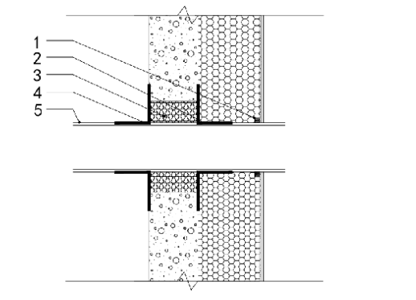

标引序号说明：

1——膨胀止水带；

2——防水透气膜；

3——洞口保温材料；

4——防水隔汽膜；

5——管道。

* 1. 穿墙管处做法示意图
  2. 落水管处做法见图 A.2。

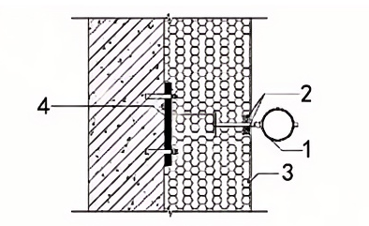

标引序号说明：

1——落水管；

2——膨胀止水带；

3——保温材料；

4——隔热垫块。

* 1. 落水管处做法示意图
  2. 阳台板断热桥承重连接件做法见图 A.3。

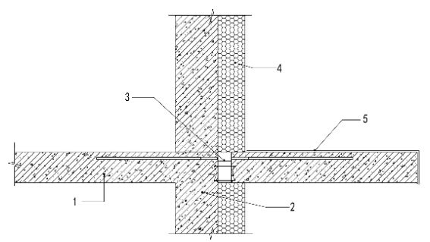

标引序号说明：

1——楼板；

2——基层墙体；

3——断热桥承重连接件；

4——保温材料；

5——阳台。

* 1. 阳台板断热桥承重连接件做法示意图
  2. 空调板断热桥承重连接件做法见图 A.4。

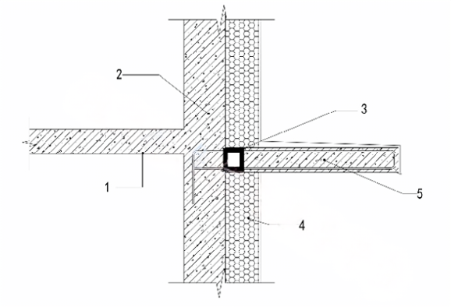

标引序号说明：

1——楼板；

2——基层墙体；

3——断热桥承重连接件；

4——保温材料；

5——空调板。

* 1. 空调板断热桥承重连接件做法示意图

空调支架做法见图 A.5。

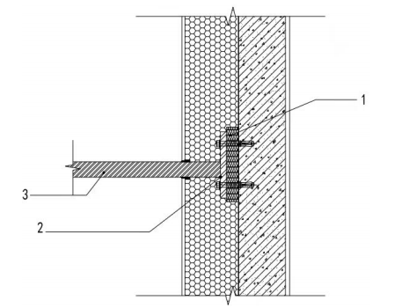

标引序号说明：

1——隔热垫块；

2——钢板；

3——角钢空调板。

* 1. 空调支架做法示意图

层间或起步托架安装见图 A.6。

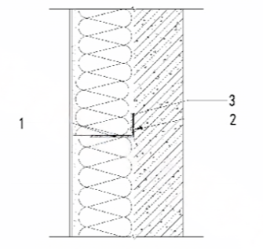

标引序号说明：

1——托架；

2——膨胀螺栓；

3——隔热垫块。

* 1. 层间或起步托架安装示意图

阳角托架安装见图 A.7。

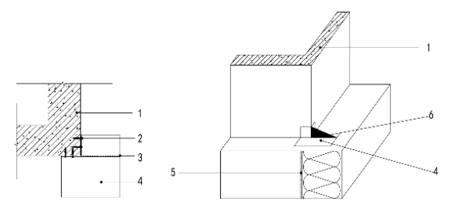

标引序号说明：

1——基层墙体；

2——膨胀螺栓；

3——竖向肋板；

4——阳角托架；

5——胶粘剂；

6——托架肋板。

* 1. 阳角托架安装示意图

防火隔离带分层铺贴见图 A.8。

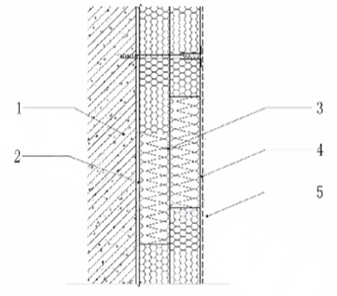

标引序号说明：

1——基层墙体；

2——胶粘剂；

3——防火隔离带；

4——抹面层；

5——饰面材料。

* 1. 防火隔离带分层铺贴示意图

窗框外侧保温做法见图 A.9。

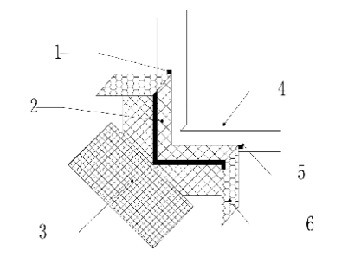

标引序号说明：

1——保温材料；

2——滴水线；

3——外窗。

* 1. 窗框外侧保温做法示意图

窗洞口保温做法见图 A.10。

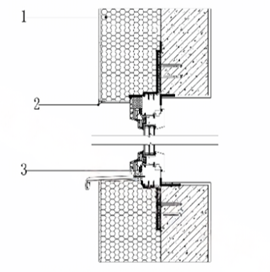

标引序号说明：

1——保温材料；

2——滴水线；

3——外窗。

* 1. 窗洞口保温做法剖面图

断热桥锚栓非沉入式安装见图 A.11。

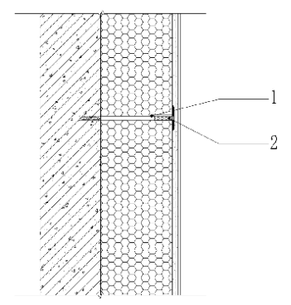

标引序号说明：

1——锚栓；

2——发泡聚氨酯。

* 1. 断热桥锚栓非沉入式安装示意图

断热桥锚栓沉入式安装见图 A.12。

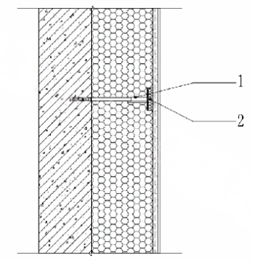

标引序号说明：

1——锚栓；

2——专用保温盖。

* 1. 断热桥锚栓沉入式安装示意图

阳角处增强做法见图 A.13。

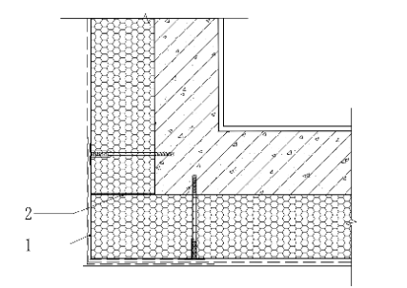

标引序号说明：

1——增强玻纤网；

2——胶粘剂。

* 1. 阳角处增强做法示意图

女儿墙保温及压顶板做法见图 A.14。

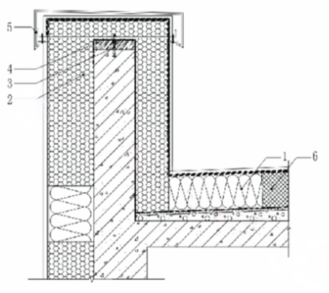

标引序号说明：

1——防火隔离带；

2——墙体保温材料；

3——膨胀螺栓；

4——隔热垫块；

5——金属盖板；

6——屋面保温材料。

* 1. 女儿墙保温及压顶板做法示意图

